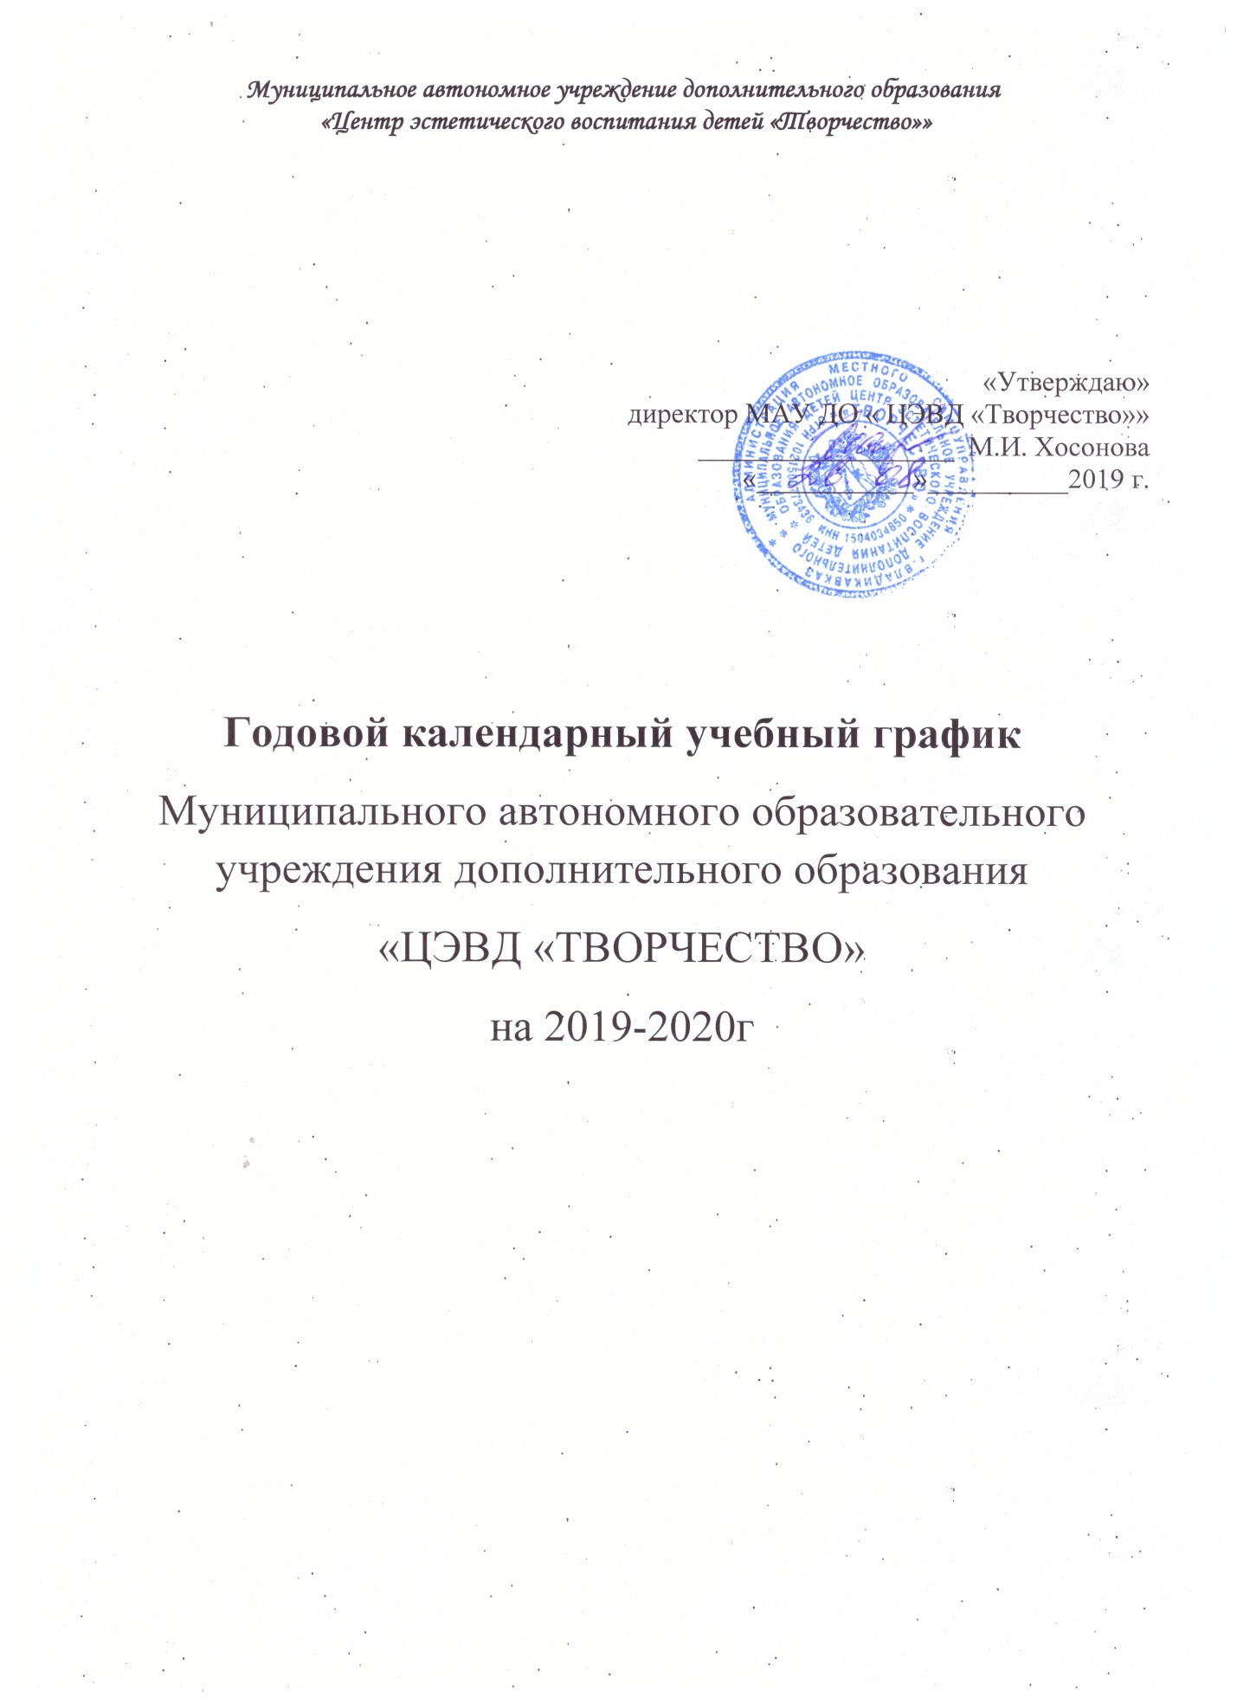

Пояснительная записка
Годовой календарный учебный график Муниципального автономного учреждения дополнительного образования «Центра эстетического воспитания детей «Творчество» (далее - Центр) является документом, регламентирующим организацию образовательного процесса в организации.
Годовой календарный учебный график в полном объёме учитывает индивидуальные, возрастные, психофизические особенности обучающихся и отвечает требованиям охраны их жизни и здоровья.
Центр в установленном законодательством Российской Федерации порядке несет ответственность за реализацию в полном объеме дополнительных общеобразовательных программ в соответствии с годовым календарным учебным графиком.
- Нормативно-правовая база
Нормативно-правовую базу календарного учебного графика Центра составляют: - Закон Российской Федерации «Об образовании в Российской Федерации» от 29.12.2012 № 273 – ФЗ.
- Санитарно-эпидемиологические правила и нормативы СанПин 2.4.4. 3172-14 «Санитарно-эпидемиологические требования к устройству, содержанию и организации режима работы образовательных организаций дополнительного образования детей» (утверждены Постановлением Главного государственного санитарного врача РФ от 4 июля 2014г. № 41);
- Порядок организации и осуществления образовательной деятельности по дополнительным общеобразовательным программам (утверждён Приказом МО и науки РФ от 29.08.2015г. № 1008);
- Лицензия на осуществление образовательной деятельности;
- Устав
2. Продолжительность учебного года в Центре
Начало учебного года – 01.09.2019г. (групп первого года обучения 15.09.2019 года) Окончание учебного года зависит от срока реализации дополнительных общеобразовательных общеразвивающих программ.
Каникулы осенние, зимние, весенние - учебные группы работают по расписанию, дополнительно педагогами организуется познавательно-развлекательная программа для пришкольных лагерей г.Владикавказа. Каникулы зимние (с 31.12.19г. по 09.01.20 г.). Занятия в период зимних каникул не проводятся.
Контроль результатов обучения имеет трёхступенчатую систему: - начальный контроль знаний, умений и навыков; - промежуточный контроль знаний, умений и навыков; - итоговый контроль знаний, умений и навыков. Форму проведения контроля педагоги определяют самостоятельно. Результаты контроля оформляются в «Журнале учёта учебно-воспитательной работы» в соответствии с принятой в Учреждении системой контроля уровня знаний, умений и навыков. 3. Количество дополнительных образовательных программ, учебных групп, обучающихся по направлениям деятельности (на 01.09.2019г.)
Информация отражена в учебном плане Центра и в расписании на 2019-2020 учебный год.
4. Регламент образовательного процесса Продолжительность обучения на каждом этапе обучения.
Педагогический коллектив создаёт соответствующие условия для занятий с обучающимися. Каждый обучающийся занимается по определённому профилю в течение 1, 2, 3-х и более лет. Продолжительность обучения в творческих объединениях определяется Уставом Учреждения, Положением об отделе и сроками реализации дополнительных образовательных программ. Перевод обучающихся на следующий год обучения осуществляется педагогом по результатам контроля знаний, умений, навыков и оформляется соответствующей записью в «Журнале учёта учебно-воспитательной работы».
В Учреждении функционируют:
- краткосрочные объединения –1 год;
- среднесрочные объединения - от 1 до 3 лет;
- долгосрочные объединения - от 3 лет и более.
Продолжительность занятий детей в Учреждении в учебные дни, как правило, не должна превышать 1,5 час, в выходные и каникулярные дни – 3 часа. После 30-45 мин. занятий необходимо устраивать перерыв длительностью не менее 10 мин. для отдыха детей и проветривания помещений.
Продолжительность одного занятия для обучающихся разных возрастных категорий:
- 6 лет- 30 минут;
- 7 лет и старше- 45 минут.
Продолжительность учебной недели – 7 дней.
5. Режим занятий Режим занятий обучающихся устанавливается ежегодно расписанием учебных занятий с учётом пожеланий родителей (законных представителей). Учебные занятия проводятся в свободное от занятий в общеобразовательных учреждениях время. Расписание учебных занятий составляется в начале учебного года в соответствии с требованиями санитарно- эпидемиологических правил и нормативов, учитывая наиболее благоприятный режим труда обучающихся, их возрастные особенности, корректируется во втором полугодии и может включать в себя учебные занятия в субботу и воскресенье.
Расписание учебных занятий утверждается директором Учреждения. Изменение расписания учебных занятий производится по согласованию с заместителем директора по учебно-воспитательной работе и оформляется приказом директора Учреждения. Каждый обучающийся имеет право обучаться в нескольких творческих объединениях при условии освоения дополнительных образовательных программ по каждому направлению, менять их в течение года. - начало занятий не ранее 08.00. - окончание занятий не позднее 20.00. Недельная учебная нагрузка на одного обучающегося определяется дополнительными образовательными программами, примерными требованиями санитарно-эпидемиологических правил и нормативов для учреждений дополнительного образования детей.
6. Порядок приема обучающихся в объединения
Для зачисления в Учреждение родители (законные представители) или обучающиеся предоставляют следующие документы: - заявление родителей (законных представителей) или обучающихся о приёме в творческое объединение; - медицинская справка от врача о состоянии здоровья с заключением о возможности заниматься в группах дополнительного образования по избранному профилю; - дети с ограниченными возможностями здоровья принимаются только при наличии медицинского заключения и отсутствии противопоказаний для занятий по избранной дополнительной образовательной программе.
7. Режим работы учреждения в период школьных каникул. В каникулярное время на базе Учреждения может быть организована работа для школьных лагерей с дневным пребыванием, профильного лагеря, слётов и других мероприятий.
8. Родительские собрания: проводятся в детских объединениях 2 раза в год.
9. Регламент административных совещаний: Педагогический совет собирается не реже двух раз в год. Общее собрание коллектива проводится не реже одного раза в год. Совещания при директоре проводятся еженедельно.
10. Режим работы административного и педагогического персонала: Администрация – ежедневно с 9.00-18.00, выходной день – суббота, воскресенье, если иное не установлено индивидуальным графиком.
Дежурный администратор - по отдельному утвержденному директором графику. Педагогический персонал - согласно учебному расписанию.

